一、郵件寄送郵資收費表：
種類 重量 | 20g | 21~50g | 51~100g | 101~250g
普通郵件 | 5 | 10 | 15 | 80
限時郵件 | 12 | 17 | 22 | 87
一般掛號 | 25 | 30 | 35 | 100
限時掛號 | 32 | 37 | 42 | 107

1.①小敏想以一般掛號方式寄兩份文件給小華，文件A的重量是72g，文件B的重量是200g，
小敏要付多少錢的郵資？

②承上題，如果小敏改以限時掛號方式寄送文件A和B，郵資會比一般掛號貴(增加)多少錢？

③承上題，如果小敏改以限時郵件方式寄送文件A和B，郵資會比一般掛號便宜多少錢？

二、台鐵的半票票價，請以四捨五入的方式，寫出整數的票價。例如：33.4→ 33
1. 58.5→ | 2. 48.4→ | 3. 87.2→ | 4. 102.9→
5. 199.8→ | 6. 299.2→ | 7. 69.0→ | 8. 97.8→
9. 142.3→ | 10. 255.7→

三、叮噹遊樂園門票表：
種類 | 金額 | 條件規定
全票平日 | 320 | 一般民眾
全票假日 | 360 | 一般民眾
半票 | 180 | 假日65歲以上、學生
優待票 | 160 | 平日65歲以上、學生
團體票 | 250 | 20人以上
免費 | 0 | 3歲以下
小型車 | 50

- 怡婷一家利用週五，4個人開車出遊，  爸爸40歲、媽媽35歲、怡婷20歲、  弟弟18歲，請問門票共要多少錢？ | 2.志弘一家6個人，利用週六開車出遊，阿公68歲、爸爸45歲、媽媽42歲、  嘉惠16歲、妹妹5歲、弟弟2歲，  請問門票共要多少錢？

四、台鐵的優待票有下列幾種，全票、孩童票(半價)、敬老票(半價)、愛心票(半價)、免票。
1. 小叮噹一家一起出遊，家中成員有：爸爸42歲、媽媽40歲、小叮噹18歲(有手冊)和弟弟(110cm，5歲)，
請問他們每個人要買哪一種票？
爸爸→ 媽媽→ 小叮噹→ 弟弟→
- 小丸子一家出遊，家中成員有：阿公67歲、阿嬤58歲、爸爸50歲、媽媽46歲、
小丸子(14歲，140cm)、妹妹(7歲，120cm) ， 請問他們每個人要買哪一種票？
阿公→ 阿嬤→ 爸爸→ 媽媽→
小丸子→ 妹妹→
五、臺鐵北迴幹線自強號列車的票價表：
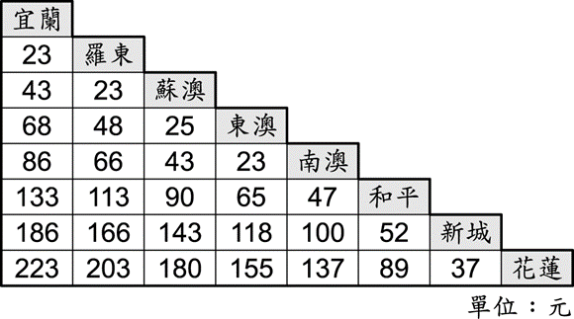
1.寫出羅東到其他各站的票價。
①羅東到宜蘭： ②羅東到蘇澳：
③羅東到南澳： ④羅東到新城：
⑤羅東到花蓮： ⑥羅東到和平：

- 桓毅想買1張蘇澳到新城，2張宜蘭到和平的車票，
①總共需要多少錢？

②她帶300元去買車票，付錢時會是什麼狀況？

- 小瑜要買2張東澳到新城，3張南澳到羅東的車票，總共需要多少錢？ (加分題)

